Допълнителни източници и превод на статии във връзка с определяне на параметри на речни потоци.

<https://www.sensorsone.com/volume-flow-and-area-to-flow-velocity-calculator/>

<http://www.1728.org/flowrate.htm>

<http://www.softschools.com/formulas/physics/flow_rate_formula/88/>

<http://www.calctool.org/CALC/eng/fluid/flow_rate>

Дебитите са важни например за еколозите, които наблюдават речни потоци.

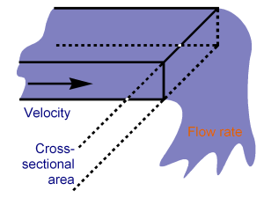

Скоростта на оттичане е равна на скоростта на потока (скоростта), умножена по площта на напречното сечение на потока.

Уравнението

Q = AV

(Q = скорост на оттичане – m3/s, A = площ – m2, V = скорост m/s) понякога се нарича уравнение за оттока.

Пр. Q=12 m/s *10 m2 =120 m3/s

<http://www.appropedia.org/How_to_measure_stream_flow_rate>

Поплавъчен метод

Фигура 3: Намиране на дебита с помощта на поплавък и метър.

Методът с поплавък (известен също като метод на напречното сечение) се използва за измерване на дебита за по-големи потоци и реки. Той се намира чрез умножаване на площта на напречното сечение на потока със скоростта на водата. За измерване на дебита, използвайки метода на поплавъка:

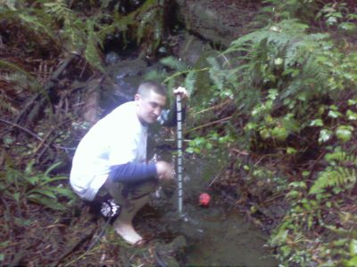

Намерете място в потока, което ще действа като напречно сечение на потока.

С помощта на метър, или някакви други средства за измерване, измерете дълбочината на потока на равни интервали по ширината на потока (виж Фигура 3). Този метод е подобен на ръчното изчисляване на Riemann сума за ширината на реката.

След като се съберат тези данни, умножете всяка дълбочина с интервала, в който е взета, и добавете всички суми заедно. Това изчисление е площта на напречното сечение на потока.

Решете по дължина на потока, обикновено по-дълга от ширината на реката, за да изпратите плаващ обект надолу (приерно топка). [3] (Л. Графман, лично съобщение, 2 ноември 2009 г.)

Използвайки хронометър, измервайте времето, необходимо на плувката да пътува надолу по дължината на потока от стъпка 4.

Повторете стъпка 5-10 пъти и определете средното време, необходимо на плувката да пътува по течението. Хвърлете плувката във водата на различни разстояния от бреговата линия, за да получите по-акуратна средна стойност.

Разделете дължината на потока, намерена в етап 4, на средното време в стъпка 6, за да определите средната скорост на потока.

Скоростта, намерена в стъпка 7, трябва да се умножи с коефициент на корекция на триенето. Тъй като горната част на потока тече по-бързо от дъното поради триене срещу слоя на потока, коефициентът на корекция на триенето изравнява потока. За груби или скалисти дъна, умножете скоростта с 0.85. За гладки, кални, песъчливи или гладки скални условия, умножете скоростта с корекционен фактор от 0.9. [4]

Коригираната скорост, умножена по площта на напречното сечение, дава дебит в обем / време. (Не забравяйте да поддържате постоянни единици дължина / разстояние, когато измервате напречното сечение и скоростта, напр. Метра, крака)

<http://pages.mtu.edu/~raman/papers2/Gierke2.pdf>

Важно е да се изчисли скоростта на реката за почти всяка структура, които се намират в него (пристанища), обхващат (мостове) или трябва да контролират неговия поток (водостоци, диги и огъващи дефлектори). Сложността на геометрията и морфологията (форма на напречен разрез, дъно тип) на повечето реки не позволява теоретичен анализ на реките. Така емпирично, често се използват различни зависимости. Двата най-често срещани метода са Manning и Chézy

формули:

<https://courses.lumenlearning.com/physics/chapter/12-1-flow-rate-and-its-relation-to-velocity/>

<https://water.usgs.gov/edu/gageflow.html>

Как височината на нивото на реката е свързана с потока?

Така че какво означава малко дъжд? Имаме ли наводнение при всеки валеж? Как височината на водата в реката се отнася до количеството вода, която тече?

По време на голяма буря във вашия град може да сте чули, че говорителя по радиото казва, че "по река Х" нивото на реката е достигнало 1 метър височина, като до края на деня се очаква да се повиши на 1.20 м., което се изразява в поток от 566 кубически метра вода за секунда.

"Какво означава това, когато се казва, че нивото е „1 метър " и защо водата ще се разлее при височина на нивото от 1.5 м, а не при 1 метър?

Може да използваме термина "височина на измерване" (измерена в м), когато се отнася до височината на водата в потоци. Ние използваме редица методи за измерване на височината на измерване, но теорията зад нея не е много различна от простото закрепване и измерване на пръта под даден мост например и прочитане сантиметровата скала, която показва колко високо е нивото на водата. Но определянето на количеството вода, която тече при различни височини на измерване, не е толкова просто.

Както показва тази диаграма, речните брегове не са еднакви и равни и могат да бъдат равни на дъното и да имат стръмно издигащ се бряг близо до дъното, а след това имат по-плоски брегове, тъй като са близо до околната земна повърхност. Тъй като речните брегове не са гладки, връзката между височината на измерване и изтичането на потока не е линейна. С други думи, когато височината на потока се удвоява от 3 метра до 6 метра, потокът може да се удвои.

Височина на измерване: 1 – 0,30 см; 2-0,60 см; 3 – 0,90 см; 4 – 120 см

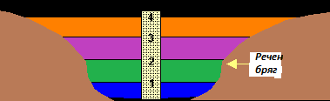

На височина 1 от 0,30 см, нашият поток има количеството вода, представено от синята зона. Да кажем, че вали и водата се издига до точка 2 – 0,60 см. Допълнителният поток е представен от зелената зона. Въпреки че височината на измерването се е удвоила от точка 1 до точка 2, т.е от 0,30 см до 0,60 см, общият поток е представен чрез добавяне на синята и зелената площ, е повече от два пъти по-голям от потока от точка 1 (0,30 см)- синята зона. Това е така, защото брега на реката се е изгладила, когато се е издигнала от дъното на коритото на реката. Тъй като брега на реката продължава да се изравнява, до достигането на височината на реката до точка 4 (120 см), потокът, представен от всички цветни зони, е многократно по-голям, отколкото при точка 1 (0,30 см). Също така, както можете да си представите, скоростта на водата, която тече по време на буря е много по-голяма, отколкото при спокоен поток - по този начин имаме, по-голям поток при висока вода.

Спомнете си примерното съобщение за река Х и виж диаграмата. Потокът при точка 3 (0,90 см) не е наводнение, а само 1 стъпка по-висока и потокът започва да се разлива по брега и може да се счита за наводнение. Това се дължи на факта, че обемът на водата, която тече на височина при точка 4 (120 см), може лесно да бъде двойно или тройно по-голям от потока на височина от точка 3 (0,90 см).

**15.2 Еднакъв фрикционен поток**

**Първият ни конкретен случай е на постоянен и равномерен поток надолу с постоянен наклон.**

Когато времевите и пространствените производни са нулеви, уравнението (15.1) е тривиално удовлетворено, а инерционният бюджет (15.10) се намалява до:

**Тъй като дълбочината на водата h варира като Q2 / 3, докато скоростта u варира като Q1 / 3, заключаваме, че увеличаването на потока предизвиква по-голямо увеличение в дълбочината, отколкото в скоростта.**

Така че, когато възникне състояние на наводнение, реката се адаптира, като увеличава дълбочината си повече от скоростта си. Интересният резултат обаче е, че двете количества са тясно свързани помежду си. Предполага се, че това е причината, поради която римските инженери от древността са успели да предават чиста вода от аквадукти и премахване на отпадъчните води от канализацията[5].

Когато потокът не е равномерен, но постепенно варира, тъй като наклонът не е постоянен или има други елементи, които активират производните в (15.1) и (15.10), стойността на **h**, дадена от (15.23), не е задължително дълбочината на водата да се определя от потока, но въпреки това служи като полезна справка, спрямо която може да се сравни действителната дълбочина на водата. В този случай се нарича нормална дълбочина и се обозначава с hn:

Както ще видим по-късно, случаите h <hn (потокът е твърде тънък и бърз) и h> hn (дебитът е твърде дебел и бавен) показват различни динамични свойства.

В уравнение (15.21) коефициентът n в знаменателя се нарича Manning коефициент и неговата стойност зависи от грапавостта на коритото (Таблица 15.1)

(15.21) u = (1/ n).( Rh 2/3 .S 1/2)

Отношението между напречното сечение на площта през която минава потока **A** над периметъра на мокрене **P**, който има размерността на дължина, се дефинира като

Rh = A. P

Нарича се хидравличен радиус

Тъй като повечето реки са много по-широки, отколкото са дълбоки, мокрият периметър обикновено не е много по-голям от ширината (P ≃W), а хидравличният радиус е приблизително средната дълбочина h¯, която сама по себе си не се различава много от централната дълбочина. ако каналът има широко плоско дъно, както често се случва с естествените потоци:

(15.12) Rh ≃ A/W = h¯ ≃ h.

Средната дълбочина h¯ е точно равна на максималната дълбочина h за правоъгълно напречно сечение.

В уравнение (15.10), величината Rh е функция от дълбочината на водата h. Следователно уравнението на инерцията установява нова връзка между скоростта **u** и дълбочината **h**, която заедно с консервацията на масата (15.1) образува затворен набор от две уравнения за две неизвестни.

Тъй като всяко уравнение съдържа производна от първи ред по времето и също в пространството, системата е от втори ред и по време, и по пространство. Следователно са необходими две начални условия и две гранични условия, за да се определи напълно проблема.

Първоначалните условия са естествено пространственото разпределение на ho(x) и uo(x) в някакво първоначално време, но е далеч по-малко ясно какви трябва да бъдат граничните условия и къде трябва да се прилагат. Както ще видим, налагане на възходяща стойност на h и горната стойност на u не работи непременно.

Стойности на коефициента Manning за общи канали

(Таблица 15.1)

ТИП КАНАЛ n

Изкуствени канали завърши цимент 0.012

незавършен цимент 0.014

тухлена 0.015

каменна зидария 0.025

гладка мръсотия 0.022

чакъл 0.025

с плевели 0.030

калдъръми 0.035

Природни канали планински потоци 0.045

чист и прав 0.030

чиста и намотка 0.040

с плевели и камъни 0,045

повечето реки 0.035

с дълбоки басейни 0.040

неправилни страни 0.045

гъст страничен растеж 0.080

Потопни равнини земеделска земя 0.035

малки храсталаци 0.125

с дървета 0,150

Допълнение:

<https://geographyas.info/rivers/long-and-cross-profiles/>

**Речни кръстосани профили.**

Речните напречни профили ви показват напречно сечение на канал и долина на реката в определени точки от течението на реката. Напречният профил на реката се променя, когато се движи от горното към долното течение в резултат на промените в енергията на реката и процесите, които реката осъществява. В горното течение долината и каналът са тесни и дълбоки в резултат на голямото количество вертикална ерозия и малко странична ерозия. Страните на долината на реката в горното течение са много стръмни, печелейки тези долини прозвището „V-образна долина”, тъй като приличат на буква V. Долината на реката може да бъде от няколко метра до няколкостотин метра ширина в зависимост върху литологията, но каналът рядко е повече от 5 m или 6 m широк.

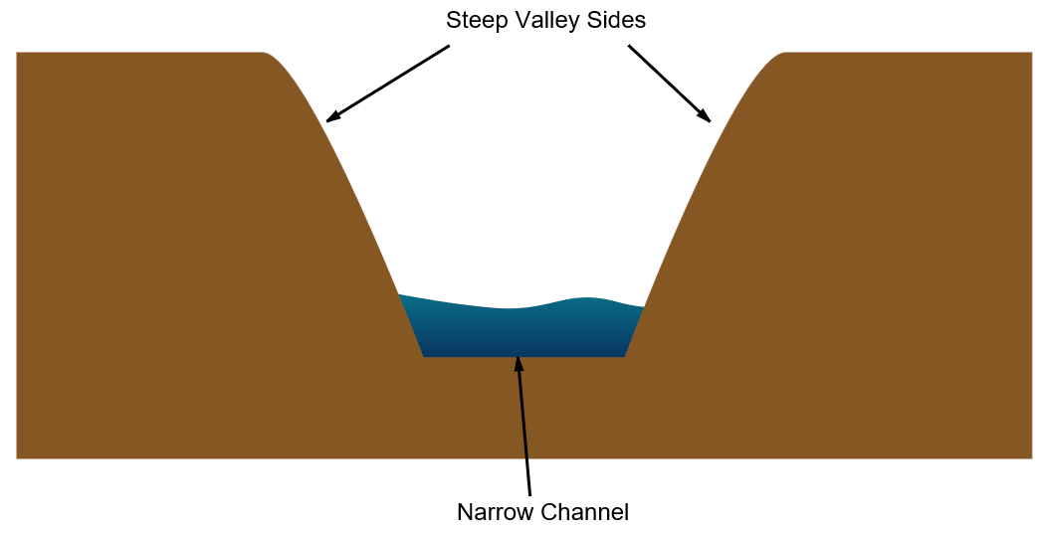

В средното течение долината се е увеличила в ширина поради увеличаването на страничната ерозия, но дълбочината й не се е променила значително, тъй като вертикалната ерозия се забави. По същия начин ширината на канала се е увеличила, но все още е приблизително на същата дълбочина. Земята от двете страни на канала в долината сега е заливна река и страните на долината са много по-нежни.

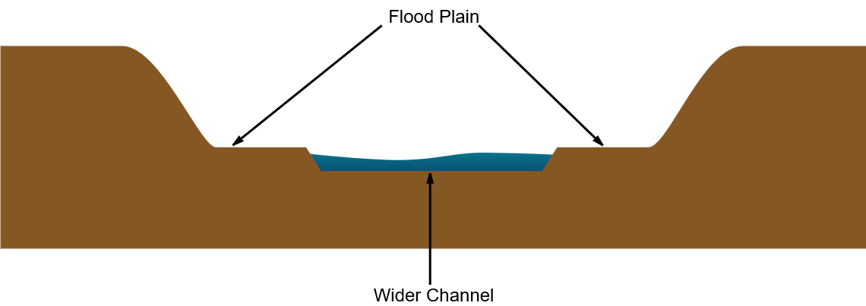

В долната част на долината сега долината е много широка (често няколко километра) и долината се е увеличила значително по размер. Каналът е малко по-широк, но не много по-дълбок.



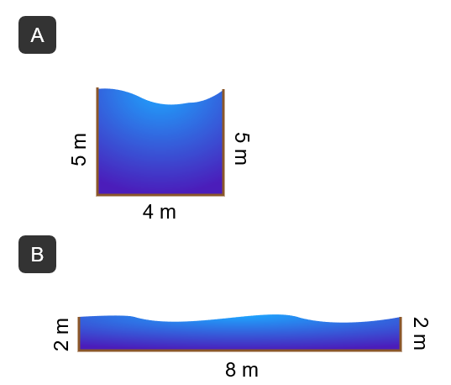

При А – площта е 20 м2, мокренето 14 м и хидравличния радиус е 20/14 =1,4

При В – площ – 16 м2, мокрене 12 м, хидр. Радиус 16/12=1,3

При А имаме по-ефективен канал.

**Скорост на канала**. Средната скорост на течението на река се увеличава по дългия й профил. Това има смисъл; по протежение на профила повече потенциална енергия се преобразува в кинетична енергия, увеличавайки скоростта. Това е само средната скорост; напречно сечение на река показва, че скоростта варира от едната до другата страна. Най-ниските скорости са открити там, където реката е плитка и затова триенето е най-голямо. Максималната скорост се намира близо до повърхността на реката, където каналът е дълбок. В този момент триенето както с въздуха, така и с канала е минимално. Тази точка често е непосредствено над талвега на реката.

**Грапавост на канала**

Водещият от хидравличния радиус на канала е грапавостта на канала. Ако каналът е грапав с много големи ъглови камъни, стърчащи, това ще затрудни потока на реката и ще увеличи мокрия й периметър, намалявайки ефективността на реката. Това от своя страна ще увеличи хидравличния радиус на реката. Грубите канали обаче ще увеличат турбулентността на реката, увеличавайки способността на реката да транспортира и ерозира материал.Грапавостта на канала на реката (и следователно нейната ефективност) се променя между различните етапи в хода на реката. В горния курс каналът е много груб, така че скоростта и изпускането са ниски, освен след обилни валежи. В долния курс каналът е много по-гладък, така че ефективността на реката е по-голяма, а скоростта и изпускането са много по-големи.

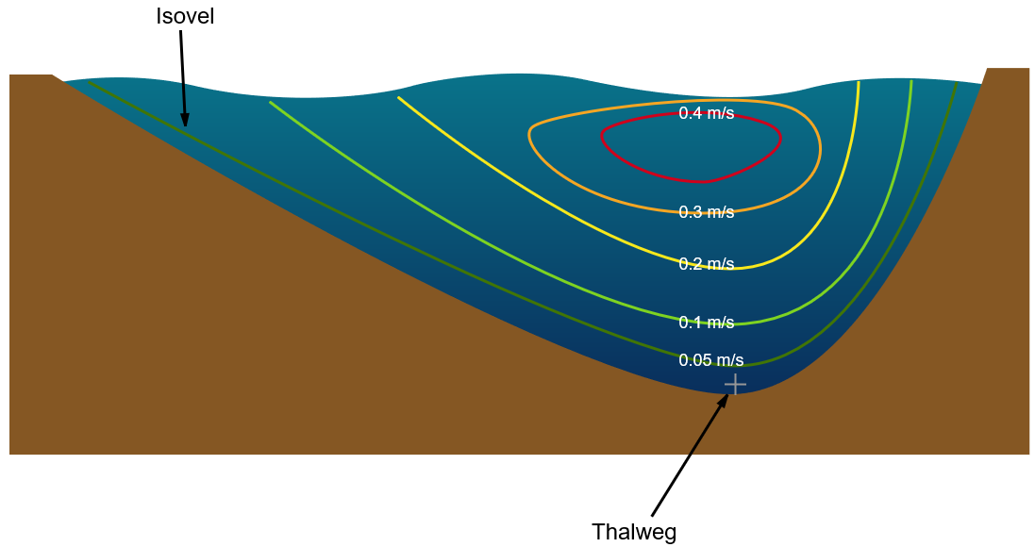

Thalweg: Линия, която върви по профила на река, свързваща най-дълбоките му точки. Най-бързото течение на реката обикновено протича по нея.

**наклон**:

Ако реките винаги бяха прави, дефиницията на склона е разликата във височината на водната повърхност между две станции по течението на реката, разделени на хоризонталното разстояние на което се намират станции (Фигура 5-12). Но ако реката е крива (както обикновено е, поне до известна степен), тогава трябва да измерите хоризонталното разстояние по синусовата проекция на хода на реката в хоризонтална равнина (фиг. 5-13). Наклонът между двете може да се обезопасява в периферията (asintheUS.)

**ПРОМЕНЛИВИ, ВКЛЮЧЕНИ В РЕКИ**

Променливите, които описват характеристиките и поведението на реките попадат в широките категории поток, утайка, геометрия и други. Ето един доста пълен списък на такива променливи:

**Поток, flow**:

Напречно сечение cross section

Дълбочина stage

Дебит discharge

Скорост, velocity

Турболенция, turbulence

**Утайка sediment**:

Материал на коритото на реката bed-material properties

Натоварване на утайката, load sediment discharge

Конфигурация на слоя или наклона на профила, bed configuration slope or profile base level

**геометрия: geometry**

**ширина** width

**дълбочина** depth

**напречно сечение** cross-section

**форма**: shape plan pattern

д,р, химия и т.н

От тях някои могат да се считат за независими променливи, в смисъл, че те са наложени на реката и реката трябва да живее с тях, а други могат да се считат за зависими променливи, в смисъл, че реката коригира стойностите си в отговор на независимите или наложени променливи.

Независими променливи: температура (почти изцяло) биота (най-вече) изхвърляне (изцяло) заустване на утайка (приблизително, в дългосрочен план) базово ниво (изцяло) химия (почти изцяло) характеристики на утайката (частично) наклон (в краткосрочен план, но не и в в дългосрочен план)